ANNEX IV AL PCAP

Exp. 2026/2769/1384
Obres contemplades al Projecte de les obres de reurbanització del carrer de la Verge de la Mercè FASE 1

Condicions en les fases d’execució de les obres i mobilitat temporal
Les obres subjectes al següent plec s'hauran d’executar d’acord amb l’ordre detallat en aquest annex.
Degut a la gran densitat de població que presenta el barri i la centralitat de l’àmbit on s’han d’executar les obres, la mobilitat en el mateix és una prioritat per al funcionament diari de la vida de les persones. És per això, i per a que les obres tinguin el mínim d’afectació en la vida diaria del veïnat, que s’obliga a l’empresa constructora adjudicatària a executar les obres descrites a la Fase I en dos subàmbits independents que en cap cas es podrán executar simultàniament i que l’ordre imposat haurà de garantir la correcta mobilitat tant del vianant com del vehicle.

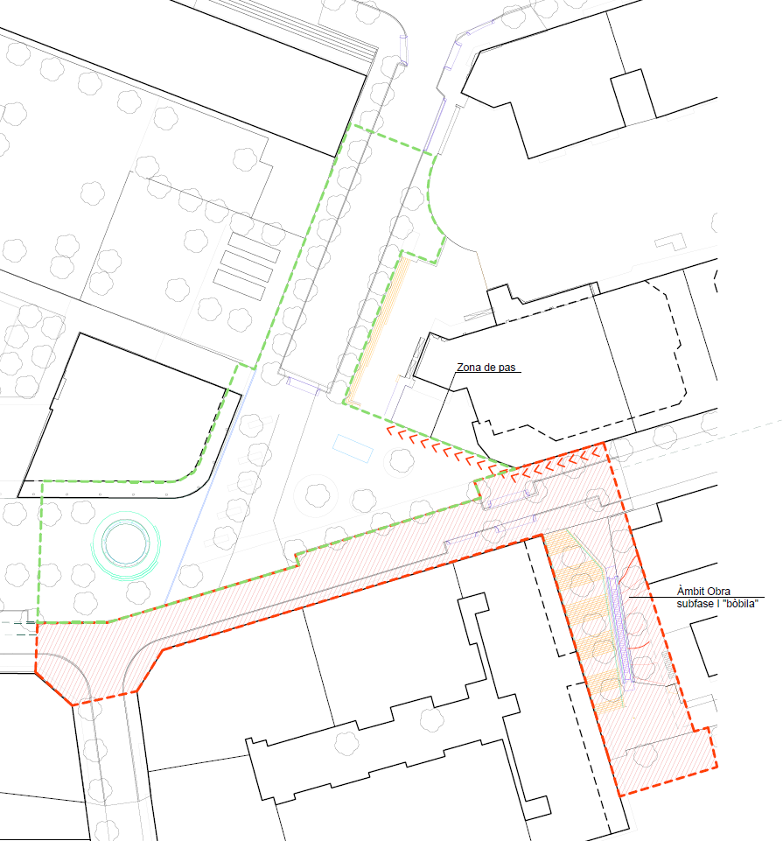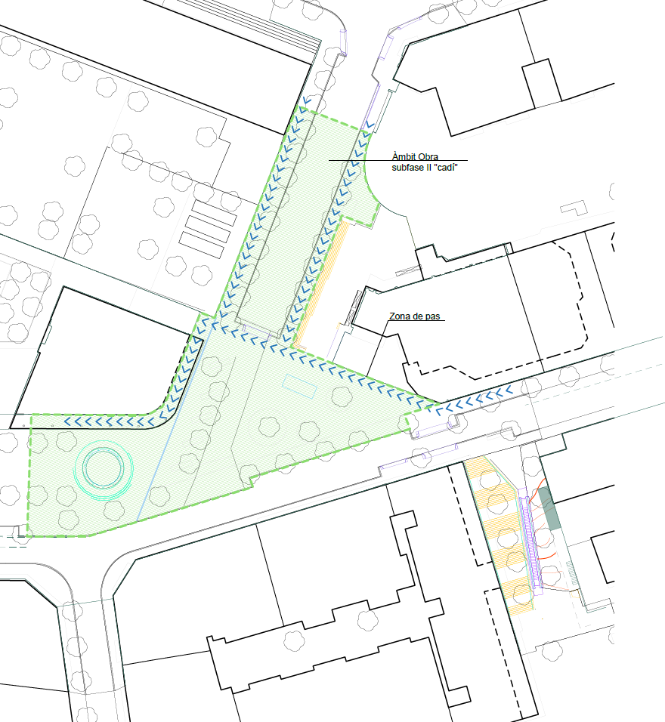

Es requereix com a obligació del contractista l’execució d’aquesta obra en dos subfases per al correcte funcionament de la mobilitat. És obligació contractual l’execució:
- primer del “subàmbit I - bòbila” Es tracta de la connexió entre la plaça de la bòbila i el carrer verge de la mercè. Aquesta connexió s’haurà d’executar en primera instància, amb una previsió de durada màxima de 4 mesos des de l’inici de les obres.
- segon terme l’execució del “subàmbit II - cadí”. Es tracta del carrer serra del cadí, que funciona com a connexió entre el carrer cedres i el carrer verge de la mercè.
Un cop executat el subàmbit I, s’haurà de permetre la mobilitat en el mateix. Tant les escales com els ascensors s’hauran de posar en funcionament. La obligació del manteniment integral dels ascensors començarà a comptar a partir de la posada en servei del mateix i no de la recepció de la obra. Per altra banda el termini de garantia de la obra començarà a comptar a partir de la recepció de les mateixes que es farà de manera unitària un copa acabades totes les obres descrites en aquest contracte i en el Projecte Fase I.
Serà obligació del contractista i anirà al seu càrrec la senyalització i semaforització de la mobilitat temporal del barri a causa de les obres en execució i el tall de la mobilitat a l’àmbit.
La mobilitat temporal del barri durant les obres serà la següent.
